Respuestas de la hoja de actividades
Capítulo 1, Lección 1
Moléculas y materia

¿QUÉ HAS OBSERVADO?

- Al apretar para que salga una gota de agua del gotero, ¿se rompió el agua o se mantuvo unida?
El agua se mantuvo unida.

- Al mover la gota por el papel encerado, ¿parecía que el agua se mantenía unida o que se dividía con facilidad?
El agua se mantuvo unida en forma de gota.

- Al intentar dividir la gota, ¿se separó con facilidad?
No fue tan fácil separar la gota.

- ¿Fue fácil o difícil unir las gotas?
Las gotas se combinaron fácilmente. Cuando se tocaron, se unieron rápidamente.

DEMOSTRACIÓN

- Tu profesor colocó una gota de colorante alimenticio en un vaso de agua. El color se mezcló lentamente en el agua sin agitarlo. ¿Qué te dice esto sobre las moléculas de agua?
Las moléculas de agua deben moverse. Las moléculas del colorante alimenticio también pueden moverse. El movimiento de las moléculas hizo que se mezclaran el agua y el colorante.

EXPLÍCALO CON ÁTOMOS Y MOLÉCULAS

- Mediante el uso de círculos y líneas de movimiento para representar las moléculas de agua, dibuja un modelo del agua a nivel molecular. Asegúrate de mostrar que las moléculas de agua:
- Tienen una disposición aleatoria.
- Están cerca porque se atraen las unas a las otras.
- Se mueven.

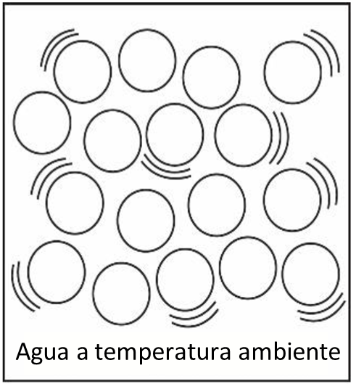
Los círculos deben estar juntos, pero no se deben tocar. La mayoría de los círculos deben tener dos líneas de movimiento a su alrededor para indicar el movimiento.

- ¿Qué sucede con las moléculas de agua que ayude a explicar por qué las gotas de agua fueron difíciles de separar, pero fáciles de unir?
Las moléculas de agua se atraen entre sí.

APRENDE MÁS

- ¿Por qué crees que el agua mantiene su forma en el momento en que el globo explota?
Las moléculas de agua se atraen entre sí y la película está en cámara súper lenta.

- Imagina una gota de agua suspendida de tu dedo. ¿Cómo es esto similar a que el agua se mantenga unida después de que el globo explota?
Cuando una gota de agua cuelga de tu dedo, las moléculas de agua se atraen entre sí y mantienen la gota unida de modo que mantiene su forma y no se desintegra. Además, quizás las moléculas de agua también sean atraídas en cierta medida a la piel del dedo de la que están suspendidas.

